EXAMEN SCHEIKUNDE VWO 1984, EERSTE TIJDVAK, opgaven

Vetzuren 1984-I(I)
De reeks van alkaanzuren kan met de algemene formule C_{n}H_{2n+1}COOH worden weergegeven. Naarmate n in de formule groter is, lost het desbetreffende zuur slechter in water op. Zo blijkt methaanzuur zeer goed oplosbaar te zijn in water en stearinezuur (C₁₇H₃₅COOH) vrijwel onoplosbaar.
- Geef een verklaring voor het feit dat methaanzuur beter in water oplost dan stearinezuur.
Natriumstearaat is wel oplosbaar in water.
Men lost een hoeveelheid natriumstearaat op in water van 25 °C.
- Leg uit of de pH van deze oplossing groter is dan 7, kleiner dan 7 of gelijk aan 7.
Stearinezuur lost goed op in octaan. Octaan is vrijwel onoplosbaar in water en verdampt bij kamertemperatuur snel. Laat men één druppel van een 1,0⋅10⁻³ molair oplossing van stearinezuur in octaan op een wateroppervlak vallen dan ontstaat een vlek die zich snel over het wateroppervlak uitspreidt. Naarmate het octaan verdampt, neemt de oppervlakte van de vlek af. Als alle octaan verdampt is, blijkt de vlekoppervlakte 80 cm² te zijn. Uit literatuurgegevens blijkt verder dat bij gebruik van alkaanzuren met meer dan 8 C atomen per molecuul, onder verder gelijke experimentele omstandigheden, steeds een vlekgrootte van ongeveer 80 cm² wordt waargenomen.
Bij gebruik van een 1,0⋅10⁻³ M oplossing van decaandizuur, HOOC(CH₂)₈COOH, in octaan vindt men, onder dezelfde experimentele omstandigheden, een vlekoppervlakte van ongeveer 160 cm².
Men neemt aan dat in alle hier beschreven 'spreidingsexperimenten' de dikte van de vlek monomoleculair is, dit wil zeggen dat de vlek uit één laag moleculen bestaat.
In figuur 1 zijn twee manieren afgebeeld waarop een alkaanzuurmolecuul zich op een wateroppervlak zou kunnen bevinden.
Hierin stelt 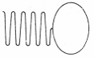een alkaanzuurmolecuul voor.
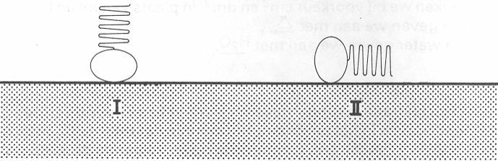
figuur 1
- Leg uit dat stand II uit figuur 1 niet in overeenstemming is met gegevens van de spreidingsexperimenten.
- Leg aan de hand van gegevens van de spreidingsexperimenten uit op welke wijze een molecuul decaandizuur zich op het wateroppervlak zal bevinden. Licht het antwoord toe met een soortgelijke schets als in figuur 1.
Men kan een dergelijk experiment ook met oliezuur (octadec-9-eenzuur, C₁₇H₃₃COOH) in octaan uitvoeren.
Men laat 0,050 mL van een oplossing van 0,22 mL oliezuur in 1,0 liter octaan op een wateroppervlak vallen. Nadat alle octaan verdampt is, blijkt de oppervlakte van de vlek 90 cm² te zijn.
- Laat door berekening zien dat de dikte van de vlek 12⋅10⁻⁸ cm is.
Uit andere experimenten verkreeg men aanvullende gegevens over de afmetingen van een oliezuurmolecuul. Deze zijn in figuur 16 weergegeven.
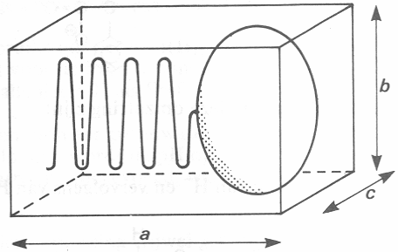
figuur 16
a = 12⋅10⁻⁸ cm b = 7,6⋅10⁻⁸ cm c = 6,6⋅10⁻⁸ cm
Als men oliezuurmoleculen als rechthoekige blokjes beschouwt die volledig tegen elkaar liggen, kan men met de in figuur 16 gegeven afmetingen, de dichtheid van oliezuur (0,89 g mL⁻¹) en de molecuulmassa van oliezuur (282,5) een waarde voor het getal van Avogadro berekenen.
- Bereken deze waarde voor het getal van Avogadro.

Alk-analoog? 1984-I(II)
Alkanalen kunnen met natronloog reageren; het type reactie dat optreedt, is afhankelijk van het gebruikte alkanal.
Bij de reactie van methanal met natronloog ontstaat een oplossing die methanol en natriummethanoaat bevat. Het mechanisme van deze reactie kan als volgt worden beschreven:
Aan een molecuul methanal wordt een ion OH⁻ geaddeerd. Daarbij wordt het ion 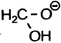 gevormd.
Dit ion draagt een aan C gebonden H, in de vorm van een hydride-ion (H⁻), over aan een ander molecuul methanal; het ion H- hecht zich hierbij aan het C atoom van dit methanalmolecuul.
Door protonoverdracht worden vervolgens een methanolmolecuul en een methanoaation gevormd.
- Geef het gehele mechanisme weer in reactievergelijkingen met structuurformules.
Ethanal vertoont in natronloog een ander type reactie; daarbij wordt ethanal omgezet in ethenol. Men stelt zich voor dat bij deze reactie eerst een proton aan een molecuul ethanal wordt onttrokken; daarna wordt een proton opgenomen.
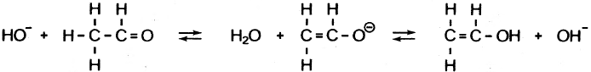
Ook 2,2-dimethylpropanal reageert met natronloog. Deze reactie kan niet verlopen volgens een mechanisme als dat van de omzetting van ethanal.
- Leg dit uit.
De reactie van 2,2-dimethylpropanal met natronloog verloopt analoog aan de reactie van methanal met natronloog.
- Geef de structuurformules van de eindproducten die ontstaan bij de reactie van 2,2-dimethylpropanal met natronloog.
Bij de reactie van 2-fenyl-2-oxo-ethanal met natronloog ontstaat een oplossing van
2-feny1-2-hydroxyethanoaat:
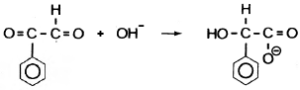
Twee mogelijke mechanismen voor het verloop van deze omzetting zijn:
- Mechanisme 1
Additie van OH⁻, gevolgd door het verplaatsen van H⁻ en vervolgens van H⁺:
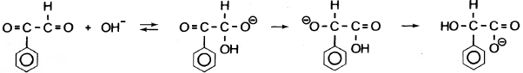
- Mechanisme 2
Onttrekken van H⁺, waarbij een deeltje met een C=C binding ontstaat, gevolgd door additie van H₂O en verplaatsing van protonen:
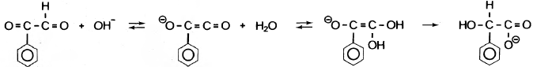
Om uitsluitsel te krijgen over de vraag welk mechanisme het waarschijnlijkst is, wordt een proef uitgevoerd met 2-fenyl-2-oxo-ethanal en natriumhydroxide, opgelost in zwaar water, D₂O. Hierin is D de waterstofisotoop ${}_{1}^{2}H$. Het ontstane 2-fenyl-2-hydroxyethanoaat blijkt deuterium te bevatten; dit deuterium blijkt niet aan koolstof gebonden te zijn. Dit proefresultaat sluit het verloop van de reactie volgens mechanisme 2 uit.
- Leg uit dat dit proefresultaat betekent dat deze reactie niet volgens mechanisme 2 kan verlopen.
De reactie van 2-fenyl-2-oxo-ethanal met natriumhydroxide in zwaar water verloopt overeenkomstig mechanisme 1.
- Leg uit hoe het mogelijk is dat het deuterium in aanzienlijke mate in deze reactie betrokken wordt.

Colorimeter (1984-I(III)
Oplossingen van ijzer(II)zouten krijgen na toevoeging van ortho-fenantroline een dieprode kleur. In de formules in deze opgave wordt ortho-fenantroline aangeduid met fen.
De dieprode kleur wordt toegeschreven aan de aanwezigheid van het complexe ion Fe(fen)₃²⁺.
Ortho-fenantroline wordt gebruikt om het ijzer(II)gehalte van grondwater te bepalen. De intensiteit van de rode kleur is dan een maat voor de ijzer(II)concentratie, echter alleen als aan de voorwaarde wordt voldaan dat alle of nagenoeg alle ijzer(II) als Fe(fen)₃²⁺ aanwezig is.
Om het ijzer(II)gehalte van een monster grondwater te bepalen, wordt hiervan 5,00 mL gepipetteerd. Met behulp van een bufferoplossing wordt de pH op 3,5 gebracht. Vervolgens wordt een grote overmaat, namelijk 6 mmol ortho-fenantroline toegevoegd, waarna de oplossing met gedestilleerd water tot 100,0 mL wordt aangevuld.
Het ortho-fenantroline is in deze oplossing vrijwel geheel omgezet in H(fen)⁺, het geconjugeerde zuur van ortho-fenantroline.
In de oplossing stelt zich het volgende evenwicht in:
Fe²⁺ + 3 H(fen)⁺ ⇌ Fe(fen)₃²⁺+ 3 H⁺
Van dit evenwicht is K = 2,5⋅10⁻⁵.
- Leg uit dat de pH van deze oplossing niet te laag mag zijn.
- Laat door berekening zien dat in de bereide oplossing met pH = 3,5 nagenoeg al het ijzer(II) als Fe(fen)₃²⁺ aanwezig is.
Met behulp van een zogenoemde colorimeter wordt de kleurintensiteit van de bereide oplossing gemeten door er een lichtbundel door te laten vallen. De intensiteit van het licht dat door deze oplossing is doorgelaten; wordt gemeten en vergeleken met de intensiteit van het opvallende licht. Uit het percentage van het opvallende licht dat doorgelaten wordt, kan de concentratie van Fe(fen)₃²⁺ worden bepaald.
Bij de beschreven ijzer(II)bepaling in grondwater vindt men dat 28% van het licht doorgelaten wordt. Met dezelfde colorimeter wordt de kleurintensiteit gemeten van oplossingen met bekende Fe(fen)₃²⁺concentraties. In diagram 1 is van deze oplossingen het percentage doorgelaten licht uitgezet tegen het ijzer(II)gehalte.
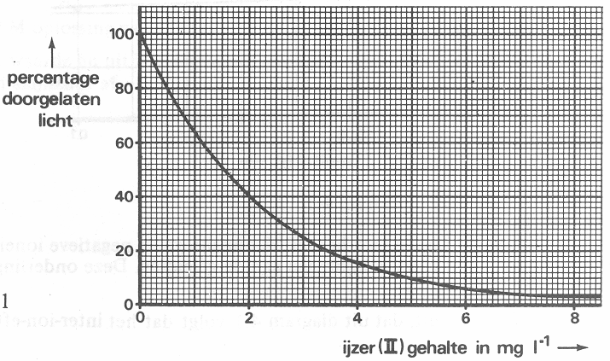
diagram 1
- Bereken het ijzer(II)gehalte in het oorspronkelijk monster grondwater in mg L⁻¹.
Bij de bepaling werd in het grondwater alleen het aanwezige ijzer(II) bepaald. Er kan echter daarnaast ook ijzer(III) in grondwater aanwezig zijn. Met behulp van de beschreven methode met lichtmeting en
ortho-fenantroline als reagens kan naast het ijzer(II)gehalte ook het ijzer(III)gehalte van grondwater bepaald worden.
- Beschrijf het principe van de hier bedoelde methode waarmee naast het ijzer(II)gehalte ook het ijzer(III)gehalte van grondwater bepaald wordt.

Geleiding 1984-I(IV)
Oplossingen van elektrolyten geleiden elektrische stroom. Men meet de geleiding met behulp van wisselstroom. De gegevens in deze opgave zijn verkregen met steeds dezelfde opstelling en onder steeds dezelfde omstandigheden.
Bij de geleiding speelt niet alleen de concentratie een rol maar ook de soort elektrolyt. Zo geleidt bijvoorbeeld een 0,1 M KCl oplossing elektrische stroom beter dan een 0,1 M NaCl oplossing.
Door de waarde van de geleiding te delen door de waarde van de molariteit verkrijgt men de 'molaire geleiding' A:
A =
Op grond van deze definitie zou men verwachten dat de waarde van A voor een sterke elektrolyt, zoals NaOH, onafhankelijk is van de molariteit. Uit diagram 2 blijkt echter dat A voor NaOH verandert met de molariteit.
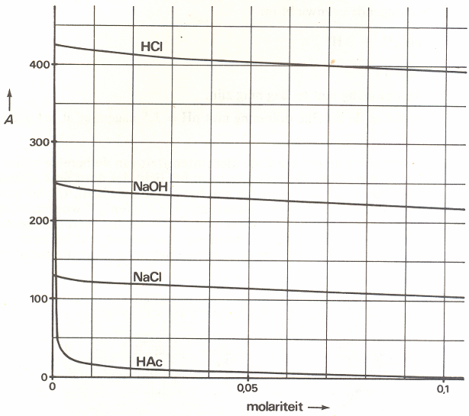
diagram 2
Dat A verandert met de molariteit hangt samen met het feit dat positieve en negatieve ionen elkaar zodanig beïnvloeden dat zij niet ten volle kunnen bijdragen aan de geleiding. Deze onderlinge beïnvloeding noemt men het interioneffect.
- Leg aan de hand van de definitie van A uit, dat uit diagram 2 volgt dat het interioneffect toeneemt bij toenemende molariteit.
Bij een zwakke elektrolyt als azijnzuur (HAc) is de waarde van A bij kleine molariteit en sterker afhankelijk van de molariteit dan bij sterke elektrolyten (zie diagram 2). Deze sterkere afhankelijkheid kan niet verklaard worden met het interioneffect, wel met het feit dat azijnzuur een zwak zuur is.
- Leg uit hoe deze sterkere afhankelijkheid verklaard kan worden met het feit dat azijnzuur een zwak zuur is.
tabel 4
elektrolyt | A_{o}
NaNO₃ | 123
KNO₃ | 146
NaOH | 247
KOH | 271
NaCl | 127
KCl | 150

Uit de waarden van A voor een sterke elektrolyt kan de waarde van A bij een molariteit M = 0 worden afgeleid. Deze 'molaire geleiding bij oneindig kleine molariteit' wordt A_{o} genoemd; tabel 4 vermeldt de waarde van A_{o} voor een aantal elektrolyten.
Kohlrausch veronderstelde dat bij stroom doorgang door oplossingen van bijvoorbeeld verschillende natriumzouten de bijdrage van de natriumionen aan de molaire geleiding steeds dezelfde is.
Een soortgelijke constante bijdrage geldt volgens Kohlrausch ook voor andere ionsoorten. In dat geval is de waarde van A_{o} gelijk aan de som van de bijdragen van de positieve ionen en de negatieve ionen.
tabel 5
elektrolyt | A_{o}
NaCl | 127
NaAc | 91
HCl | 426
NH₄Cl | 150

Hoewel uit tabel 4 niet de bijdrage van elke ionsoort aan de totale waarde van A_{o} kan worden afgeleid, blijken de gegevens in de tabel wel in overeenstemming te zijn met de theorie van Kohlrausch.
- Leg aan de hand van een rekenvoorbeeld uit dat de gegevens in tabel 5 in overeenstemming zijn met de theorie van Kohlrausch.
Uit de curve voor azijnzuur in diagram 2 is de waarde van A_{o} voor azijnzuur moeilijk af te leiden. Met behulp van de theorie van Kohlrausch kan A_{o} voor azijnzuur echter berekend worden. Uit de waarden voor A_{o} die genoemd zijn in tabel 5 is de waarde van A_{o} voor azijnzuur als volgt te berekenen:
A_{o} (HAc) = A_{o} (HCl) + A_{o} (NaAc) −A_{o} (NaCl) = 390.
- Bereken de waarde van A_{o} voor ammonia.
Van een zwak zuur is $\frac{A}{A_{0}}$ het deel van het zuur dat geïoniseerd is.
Voor een 0,010 M oplossing van azijnzuur is de waarde van de molaire geleiding A = 16.
- Leid uit deze waarde en uit het gegeven A_{o} = 390 voor azijnzuur een waarde voor de zuurconstante K_{z} van azijnzuur af.

Lees deze vraag als volgt: Geef aan hoe je de beschreven methode toch bruikbaar kunt maken voor de bepaling van het ijzer(III)gehalte, waarbij geen andere dan de gegeven ijklijn mag worden geraadpleegd.

